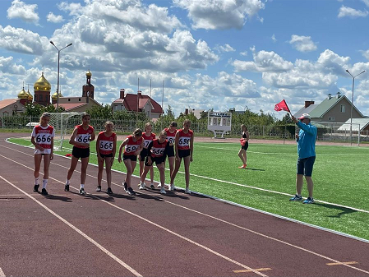
Правила вида спорта «Полиатлон»
Тестирование осуществляется в порядке, установленном приказом Министерства спорта Российской Федерации от 28.01.2016 № 54 «Об утверждении Порядка организации и проведения тестирования по выполнению нормативов испытаний (тестов) Всероссийского физкультурно-спортивного комплекса «Готов к труду и обороне» (ГТО)».
Правила вида спорта "ПОЛИАТЛОН" утверждены приказом Министерства спорта Российской Федерации от 18 октября 2019 N 866
Судья-стартер:
- на соревнованиях с использованием системы автохронометража совместно со старшим судьей на фотофинише проверяет ее исправность до начала соревнования и между забегами возрастных групп;
- удостоверяется перед каждым стартом в готовности судей на финише, судей-хронометристов и судей на фотофинише;
- контролирует готовность участников с момента вызова их на старт и до ухода со старта по стартовому сигналу;
- контролирует время, затрачиваемое на подготовку старта;
- подает стартовые команды;
- подает стартовый сигнал для начала бега.
При подаче команд и стартового сигнала судья-стартер должен стоять в таком месте, откуда ему лучше всего видны все стартующие и так, чтобы он был хорошо виден судьям-хронометристам.
Судья-стартер единолично решает все вопросы, связанные со стартом.
Судья-стартер цветом своей одежды должен заметно выделяться среди остальных спортивных судей.

Помощники стартера
В стартовую бригаду, кроме судьи-стартера, входят помощники стартера, которые:
- проверяют явку участников очередного забега (сверяют имя и фамилию, личный номер, организацию, возрастную группу, соответствие костюма Правилам);
- делают отметку о явке в стартовом протоколе;
- направляют каждого участника на соответствующую дорожку или линию старта;
- возвращают участников на стартовую позицию в случае фальстарта;
- заносят в стартовый протокол все замечания и решения судьи-стартера о нарушении участниками Правил;
- по ходу соревнования передают секретарю на финише подписанный судьей-стартером протокол старта.
При проведении старта одновременно в нескольких местах может быть назначен старший судья стартовых бригад, который организует работу стартовых бригад, обеспечивает общий порядок на местах старта, организует вывод участников к местам старта, руководит судьями, а также службой перемещения вещей спортсменов.

Организация и проведение тестирования населения по выполнению нормативов испытаний (тестов) комплекса ГТО осуществляются в соответствии с Порядком тестирования, настоящими методическими рекомендациями и правилами соревнований по видам спорта, дисциплины которых входят в государственные требования к уровню физической подготовленности населения при выполнении нормативов испытаний (тестов) комплекса ГТО.

